“情境-任务”框架下小学语文读写融合的范式研究活动情况登记表
时间 |  | 2023.11.16 |  | 地点 | 线下 | 参加对象 | 课题组成员
主持人 |  | 徐晶晶 |  | 活动  形式 | 课例学习
研究的目的  （范围、方法） |  |  | 聚焦“文学阅读与创意表达”学习任务群，以“校园读书节活动——父母的温暖”为真实情境，创设“体会不一样的爱”核心驱动任务，引领学生走进五上第六单元，整体架构课堂，落实单元要素。
主要内容（不够填写另附纸） | 窗外寒意正浓，室内生机盎然。11月16日下午，天宁区徐晶晶名师工作室第十一次研讨活动在常州市青龙实验小学录播室召开。 此次工作室活动聚焦“文学阅读与创意表达”学习任务群，以“校园读书节活动——父母的温暖”为真实情境，创设“体会不一样的爱”核心驱动任务，引领学生走进五上第六单元，整体架构课堂，落实单元要素。  丁雪莲老师执教《慈母情深》第二课时，整节课结构清晰，紧扣单元主题，始终贯穿“情感的体悟”这一主线，以有感情的朗读为手段，让学生穿梭在语言文字中尽情地品味文字的魅力。通过抓住母亲工作场景、给钱场景细节的描写，体会反复的表达效果，品悟母亲的慈爱，最后引导学生联系自己的父母，实践表达。  陈恬老师执教《父爱之舟》第一课时，整堂课板块清晰，层层推进，以读为本，引导学生在读中感悟，在读中理解，在读中学习语言。由画导入切入课题，让学生提炼小标题，聚焦“动心换客房”和“逛庙会”场景里的细节，通过心理补白为学生提供体会人物情感的支架，最后让学生运用细节描写把“买枇杷”的场景写生动，在实践运用中，实现学生核心素养的提升。  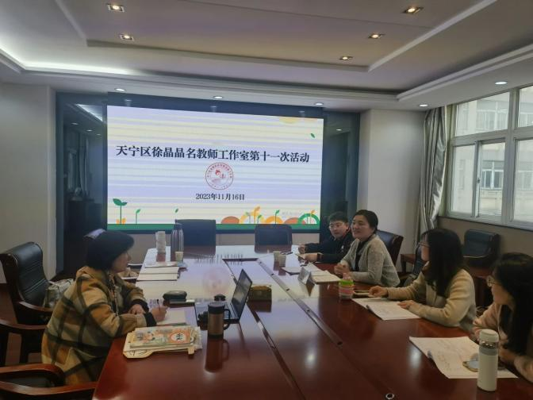  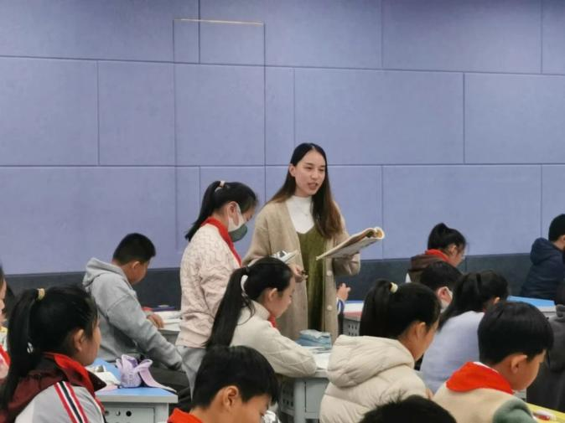
评价 | 展示课结束后，工作室所有成员对两节课进行评课。围绕“情境任务”、“读写融合”，大家各抒己见，肯定了两位老师结合单元主题任务，抓住文本中独特的场景，捕捉动人的细节，引导学生去感悟、去表达。并对如何优化课堂，提出了自己的见解。  徐嘉莹老师认为两堂课以情深为经线，贯穿了整个课堂，以场景为纬线，创设了体验的情境，都能够体现出读写融合。  殷翁荷老师认为场景、细节、情感在两位老师的课堂中是一以贯之的，课堂最后写的环节都有关于评价标准的具体的描述，而且层层递进。  缪依老师认为两节课读写融合有主力，紧抓了典型事例、细节描写、场景描写；读写融合有序却无痕，步径有序，方法有序，训练也有序，落实了语文要素。  黄汝皎老师认为两堂课老师都能让学生带入角色去感悟体会，较好地表达。建议小练笔评价时挑选一般的文章，让学生通过情境补白、范例仿写、细节改写等方式去完善文章。  程娴婕老师认为两位老师都做到了两个融合，人文主题和语文要素的融合，读写的融合，教学评一致，形成读写的闭环。  郭厚甫老师认为两节课情境任务的设计很明确，学生在习得方法后运用到了自己的小练笔中，达到了一个真正读写融合。星级评价的标准让学生评价有抓手，做到了学以致用。  活动最后，工作室主持人徐晶晶对本次研讨进行总结。她首先带领大家再次明晰了工作室研究主题“读写融合”的概念，和工作室成员一起梳理了读写融合的具体方式。然后针对这两节课逐一点评，并从单元的情境创设出发，整体架构大情境大任务框架，为下阶段老师的反思重建指明了方向。同时徐老师对工作室下阶段的研修活动作了具体安排和布置。她希望工作室所有老师能够带着问题继续思考，继续前行，不断反思、不断精进！
填表人 徐晶晶

